VJERUJEM U BOGA
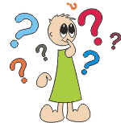
Ima ga? Nema ga? Neznam? Ne vidim ga! Vjerujem samo u ono što vidim ili što mogu shvatiti ili dohvatiti svojim umom.
Sve su to pitanja s kojima se ljudi susreću, postavljaju si ta pitanja. Traže odgovore. Nema ništa loše u tome što ljudi traže odgovore, postavljaju pitanja. Čovjek ima razum koji postavlja pitanja i traži odgovore. Nekada treba dugo dok čovjek ne nađe pravi odgovor na pitanja koja postavlja.
U mozgu nam se pokreću kotačići i traže, traže onaj pravi odgovor…
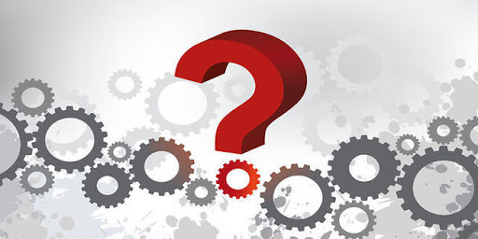
Neki tvrde da Boga nema – te ljude nazivamo ateistima i nevjernicima.
Drugi pak tvrde da neznaju ili ne mogu se odlučiti – njih nazivamo agnosticima.
Treći pak kažu da vjeruju u Boga – to vjernici ili teisti.

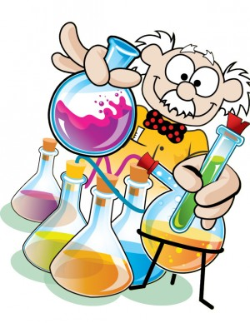
Neki kažu da je znanost dokazala da nema Boga. Što je krivo postavljeno. Znanost se ne bavi Bogom. Ona nam otkriva prirodne zakone koji su oko nas ili u nama. Nastoji ih primijeniti da nam poboljša ili olakša život.
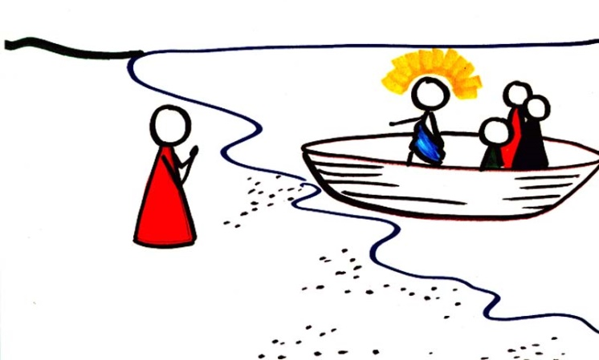
Kada bi znanost dokazivala da Boga nema onda nijedan znanstvenik ne bi bio vjernik, ne bi vjerovao u Boga. Znamo da su većina znanstvenika vjernici ili pak ako nisu bili vjernici postali su to otkrivajući u zakonima svijeta – Boga.
Što onda znači vjerovati?
Cijeli naš život sastoji se od VJERE. Moraš vjerovati roditeljima da je to dobro ili loše što ti kažu. Moraš vjerovati prijateljima. Učiteljici u školi. Prometnom znaki na cesti. Moraš vjerovati liječniku, moraš vjerovati da te netko voli….
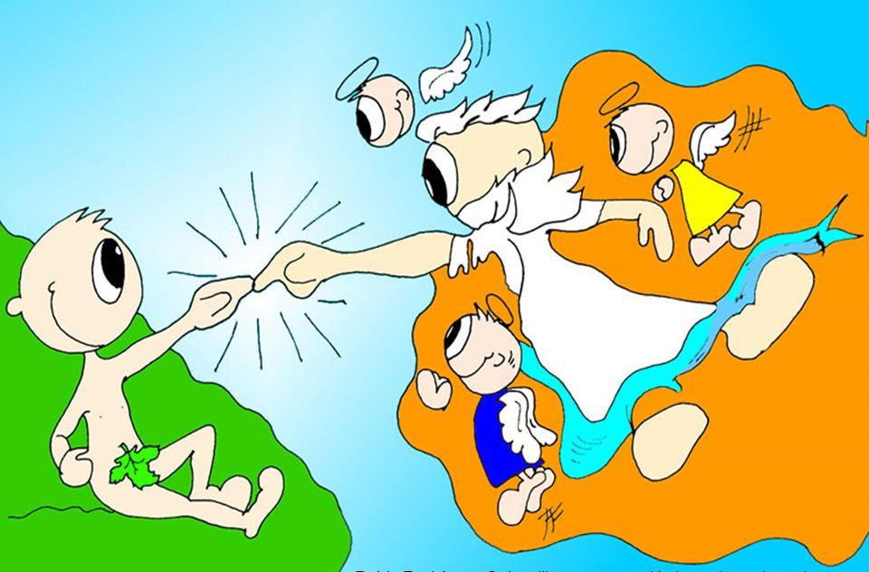
Neke može zbuniti kada u školi čuju ili pročitaju kako je svijet nastao razvojem (evolucijom) i ono što pročitaju u Bibliji.
No valja znati ovo:
Biblija nije znanstvena knjiga koja bi davala znanstvene poglede na svijet. Ona je nastajala kroz dugo vremensko razdoblje, ostavlja slobodu čovjeku da istražuje i otkriva svijet u kojem živi. Kroz slikovite priče želi reći da iza svega toga stoji Bog Stvoritelj.
Vjerovati najprije znači da Bog postoji i da u njega trebamo imati potpuno povjerenje, jer vjerovati znači da je Bog; dobar, jedan, vječan, svet, ljubav, stvoritelj….
Na čemu se temelji naša vjera u Boga? Da Bog postoji znademo iz Biblije ili Svetoga Pisma u kojemu nam se je sam Bog objavio (otkrio).
Ali da Bog postoji možemo otkriti i svojim razumom ako promatramo svijet koji je on stvorio i koji u sebi nosi pečat njegove savršene stvoriteljske snage.
Tko nam je najviše rekao o Bogu? Najviše nam je o Bogu rekao sam Isus Krist kojega nam je Boga poslao. On nam je objavio da je naš Bog dobri Otac.

Vjerovati znači imati povjerenje, otvorenost i ljubav…

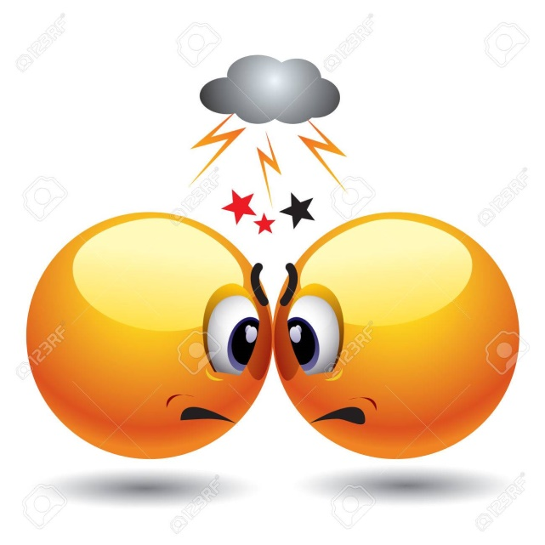
Možda ste čuli da ljudi kažu: ako postoji Bog zašto dopušta zlo ( ratove, mržnju, glad….???
Imaš RAZUM, SLOBODNU VOLJU? Naravno da imaš! Razumom možeš shvatiti što je dobro, a što loše. Iza toga dolazi slobodna volja kojom donosiš odluke i prihvaćaš: svađati se ili ne…tući se ili ne… pomagati drugome ili ne…
Bog je ljudima rekao što je dobro, a što zlo. Svatko je slobodan prihvatiti ili ne prihvatiti.

Sigurno ste bili u Lutkarskom kazalištu ili ste gledali predstavu s lutkama na TV. Lutke vise na koncu i pomiću ih lutkari. Ne kreću se same, niti odlučuju same kamo, kuda i kako.
Želiš li biti lutka?
Ni Bog ne želi da ti ili bilo koji čovjek bude lutka. Svakom je dao razum i slobodu.
Čovjek sam odlučuje biti dobar ili loš.
Kriviti Boga za zlo u svijetu znači bježati od svoje odgovornosti. Koliko dobra unosimo u svijet, toliko ga ima. Bog nam pomaže da budemo dobri, na nama je hoćemo li s Bogom surađivati.

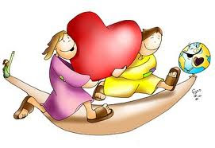

BOG JE OSOBA. ODNOS MEĐU OSOBAMA TEMELJI SE NA POVJERENJU I NA LJUBAVI. ZATO BJEROVATI ZNAČI I BOGA LJUBITI.

